Где найти витамины зимой?
17.02.2023
С каждым днем отметка на градуснике не становится выше, а это значит, что зима еще не отступает. С ее приходом меняется не только погода, но и организм человека. Солнечных дней становится меньше, холодный ветер продувает насквозь, а значит и прогулок на свежем воздухе становится меньше. Неправильное питание, стресс, инфекции снижают иммунитет человека. Так что же нужно есть зимой, чтобы чувствовать себя отлично? Как известно, зимой солнца намного меньше, чем летом. В связи с этим у человека возникает дефицит витамина Д. Восполнить эту потерю можно при помощи продуктов питания. Витамин Д содержится в треске, икре, молочных продуктах (сюда относятся молоко, сыры и сливочное масло) и яйцах. Ежедневное употребление этих продуктов способствует улучшению цвета кожи, нормализации кровеносного давления и укреплению иммунитета. Отличной закуской этой зимой может стать квашеная капуста. В такой капусте сохраняются все витамины, а их там немало: здесь можно найти витамины группы В, С, К, различные микроэлементы, например, цинк, железо, кальций и калий. Квашеная капуста во время брожения обогащается органическими кислотами, которые необходимы для работы желудочно-кишечного тракта. Летние заготовки также способствуют насыщению организма витаминами в зимнее время. Однако речь идет не о соленьях и вареньях, а о замороженных ягодах и сушеных травах. При заморозке ягод не теряются полезные свойства, и клубника, малина, вишня, да и любая другая ягода могут стать не только вкусным лакомством, но и источником микро – и макроэлементов. Укроп, базилик и петрушка даже в высушенном виде сохраняют эфирные масла. Поэтому не забывайте добавлять зелень в любое готовое блюдо! Свежие фрукты и овощи можно найти в любом современном магазине. Конечно, парниковые уступают в количестве содержащихся в них витаминов грунтовым. Но это не повод исключать овощи и фрукты из рациона на зимний период. Питание должно быть разнообразным и сбалансированным. Зимой человек чувствует голод острее, чем в летнее время. Именно поэтому в рационе должно присутствовать мясо. В нем содержится оптимальное количество животных жиров и белка. Лучше всего запекать мясо в духовке или тушить, ведь жареное мясо приносит больше вреда, чем пользы. На завтрак или как гарнир к мясу идеально подойдут различные каши. Например, рис выведет шлаки и токсины из вашего организма, а в гречке очень много железа. Овсянка – идеальный завтрак, ведь она не только полезна, но еще и очень питательна, а значит, вы долгое время не будете чувствовать голод. Прекрасный способ согреться холодным зимним утром – выпить чашку горячего чая. Лучше всего заваривать чай с шиповником, мятой и другими сушеными травами, которые у вас есть. Вечером в чай можно добавить палочку корицы и немного гвоздики, ведь пряности улучшают кровообращение и способствуют расслаблению организма. Вместо пирожных к чаю лучше подать сухофрукты и орехи. В них много йода, магния и витамина Е. Зимой рацион столь же разнообразен, сколько и летом. Стоит только проявить немного фантазии и вы сможете радовать себя и своих близких вкусными, а главное полезными блюдами.
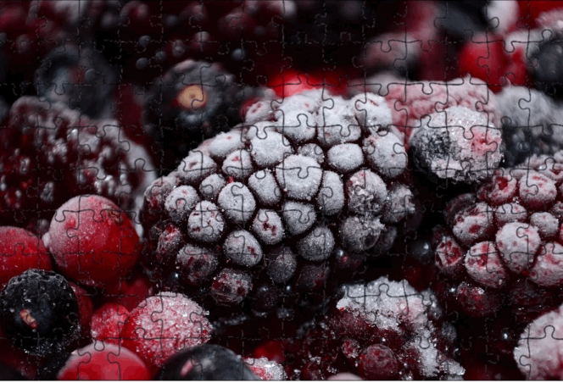

Адрес страницы: http://obruchev.mos.ru/presscenter/statji/detail/11416916.html
Управа Обручевского района города Москвы

